14. Dědičnost, Rozhraní, Polymorfismus

Dědičnost
- Mechanismus pro snadné „znovupoužití“ již napsaného kódu, původní kód se tak nemusí přepisovat
- Všechno, co umí rodič, umí i potomek
- Dědičnost je základem polymorfismu
- Nějaká třída je nějakým potomkem jiné třídy. Tato třída tak dědí vše, co má předek a specifikuje, či přidává něco navíc.
- Proč?
  - Potřebujeme funkce jiného programu, ke kterému přidáme vlastní např. (hodiny budík)
- Co se dědí?
  - Potomek dědí vše co umí rodič
  - Dědí se datové položky, metody
  - Rodiče nelze změnit, ale potomek může upravit
  - Nelze absolutně nikdy ubírat

- Každá třída v javě dědí třídu java.lang.Object, která definuje základní metody jako equals(), toString() etc…
- Potomek se deklaruje pomocí klauzule extends
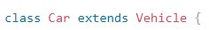
Třída Car dědí atributy a metody z třídy Vehicle.

- Java poskytuje anotaci @override, která nám pomáhá s handlováním přepsaných metod. Touto anotací říkáme metodě, že přepisuje potomka a pokud se metoda z předka odstraní, java compiler nás na to upozorní. (toString)

Konstruktor
- Speciální typ metody, který nastavuje proměnné
- Vždy se jmenuje stejně jako třída
- Nemají výstupní datový typ
- Konstruktor se nedědí, ale může být v podtřídě využit, je volán slovem „super“.

Rodičovská třída (konstruktor)
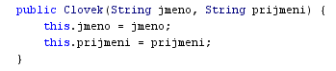
Potomek (využití konstruktoru)
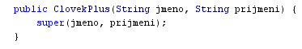
- Třídy „final“ zakazují dědění
- „abstract“ vynucuje dědění
  - metoda nemá tělo, může být použita pouze v abstract třídě.
  - Třída nemůže vytvářet objekty (aby k nim mohla přistoupit musí být zděděny), může obsahovat, jak abstract, tak i normální metody.
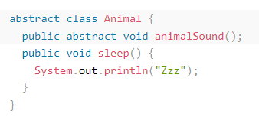
Tělo poskytuje podtřída (která z ní dědí)

Klasická metoda

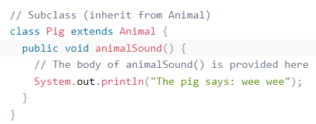

Pomocí pole

Rozhraní

Java api
- Je množina metod, která může být implementována třídou
- Deklarace hlaviček metod a konstant, které musí třída splnit
Push pop isEmpty
- Říká jak, ale ne co
- Je založeno na dědičnosti
- NEJSOU tam proměnné
- Místo slova „class“ se napíše „interface“
- Pomocí slova „implements“ se určuje že třída implementuje rozhraní
- Pomocí slova „extends“ mohou dědit rozhraní další rozhraní
DDS
- Pomocí rozhraní dokážeme zjednodušit rozhraní nějakého složitého objektu a vystavit jen tu část, která se nám v tu dobu hodí
- V Javě na rozdíl od jiných programovacích jazyků nemůže třída dědit od více tříd najednou (neexistuje vícenásobná dědičnost), ale každá třída však může implementovat libovolný počet rozhraní, do jisté míry tedy rozhraní vícenásobnou dědičnost nahrazuje
Př. interface Zásobník

Polymorfismus
- Vlastnost programovacího jazyka, kdy metody se stejným názvem v různých třídách dělají různé věci
- Schopnost reagovat na stejnou zprávu různě označujeme jako polymorfismus.
